# Madres paralelas

**Forbind venstre og højre spalte, så sætningerne er korrekte**

|  |  |  |  |
| --- | --- | --- | --- |
| 1 | Janis y Ana | a | Cecilia no es Janis |
| 2 | La madre biológica de | b | la historia de España |
| 3 | Arturo no cree que | c | quieren olvidar el pasado |
| 4 | La relación entre Ana | d | están embarazadas |
| 5 | Janis no le cuenta | e | y sus padres es complicada |
| 6 | Janis está | f | sea el padre de la hija de Janis |
| 7 | Ana no conoce | g | la verdad a Ana |
| 8 | Las mujeres del pueblo no | h | buscando la fosa de su bisabuelo |

|  |  |  |  |  |  |  |  |  |
| --- | --- | --- | --- | --- | --- | --- | --- | --- |
| **Svar** | 1 | 2 | 3 | 4 | 5 | 6 | 7 | 8 |
|  |  |  |  |  |  |  |  |

**Forbind ordene i venstre spalte med antonymerne i højre spalte**

|  |  |  |  |
| --- | --- | --- | --- |
|  | **Ord (fra tekst)** |  | **Antonym** |
| 1 | juventud | a | adoptivo |
| 2 | buscar | b | padre |
| 3 | mentira | c | vida adulta |
| 4 | presente | d | casado |
| 5 | soltero | e | verdad |
| 6 | biológico | f | excavar |
| 7 | enterrar | g | encontrar |
| 8 | madre | h | pasado |

|  |  |  |  |  |  |  |  |  |
| --- | --- | --- | --- | --- | --- | --- | --- | --- |
| **Svar** | 1 | 2 | 3 | 4 | 5 | 6 | 7 | 8 |
|  |  |  |  |  |  |  |  |

* Presenta a las protagonistas, Janis y Ana.
* ¿Por qué se llama la película “Madres paralelas”?
* ¿Cuál es el conflicto de la película?

Lee el diálogo entre las protagonistas de la escena ilustrada en la foto. Analiza el diálogo y los papeles de Janis y Ana en un contexto histórico.

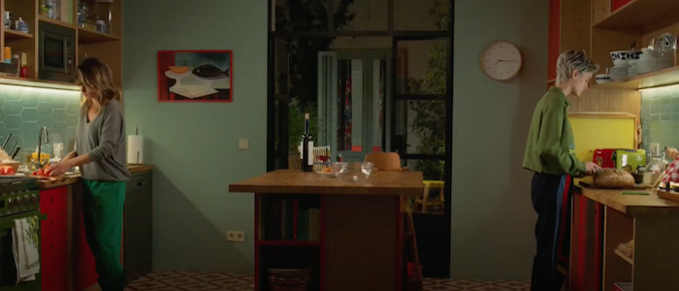

Ana exclama: “Estás obsesionada con la fosa. (…) Hay que mirar al futuro, lo otro solo sirve para abrir viejas heridas”.

Janis responde: “Ya es hora de que te enteres en qué país vives. Parece que nadie te ha explicado la verdad sobre nuestro país. Hay más de 100.000 desaparecidos, enterrados por ahí, en cunetas y cerca de cementerios. A sus nietos y bisnietos les gustaría poder desenterrar los restos de sus familiares para poder darles una sepultura digna porque se lo prometieron a sus madres y sus abuelas. Y hasta que no hagamos eso la guerra no habrá terminado. Tú eres demasiado joven, pero ya es hora de que sepas dónde estaba tu padre y su familia durante esa guerra. Te hará bien saberlo para decidir dónde quieres estar tú.”

Comenta los rasgos típicos de Almodóvar:

¿Cómo refleja esta foto que ”Madres paralelas” es una película Almodóvar?

